Wymiana szybki iPhone 7 Warszawa
Jak uporać się z uszkodzeniami mechanicznymi w telefonach iPhone - sprawdź sam!

iPhone - popularna marka
Sprzęt marki Apple uchodzi za jeden z droższych na rynku. Należy jednak pamiętać, że doskonała specyfikacja techniczna sprzętu wymaga od producentów dużych nakładów finansowych. Z tego powodu wymiana szybki iPhone 7 Warszawa i inne usługi związane z konserwacją produktów tej marki wymaga od konsumenta większych nakładów. W szczególności jeśli model jest nowością na rynku i trudno znaleźć wysokiej jakości zamienniki, a elementy należy zamawiać bezpośrednio u producenta.

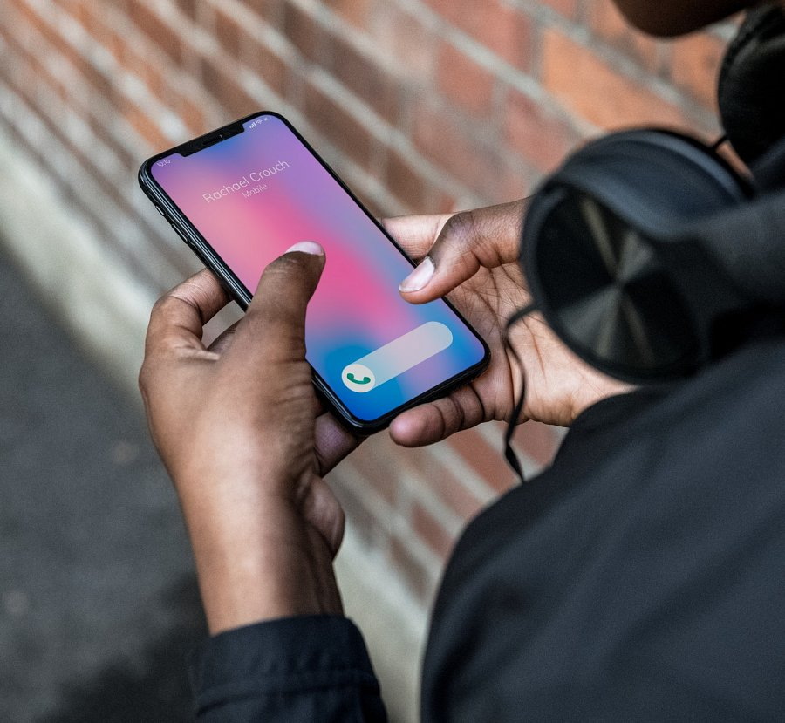
Wymiana szybki do iPhone - jak przebiega proces?
Dla specjalistów to zajęcie na zaledwie kilka minut. Osoby niewprawione spędzą na tym zajęciu znacznie więcej czasu. Naprawa wymaga bowiem precyzji i odpowiednich umiejętności (oraz narzędzi). Zbitą szybkę należy wyjąć z obudowy bocznej i lekko podwadzić. Nie należy robić tego z użyciem siły (w obawie o uszkodzenie układu scalonego znajdującego się bezpośrednio pod nią). Kolejnym krokiem wymiany szybki do iPhone będzie umieszczenie złącz nowej szybki w odpowiednim miejscu i lekko dociśnij. Najlepiej jednak oddać sprzęt w ręce fachowców takich jak GSM Ursus z Warszawy.

